TỔNG KẾT CHUỖI HOẠT ĐỘNG CHÀO MỪNG NGÀY THÀNH LẬP QUÂN ĐỘI NHÂN DÂN VIỆT NAM 22/12
Hòa trong không khí thi đua sôi nổi chào mừng kỷ niệm Ngày thành lập Quân đội nhân dân Việt Nam 22/12, nhà trường đã tổ chức chuỗi các hoạt động thể dục – thể thao dành cho học sinh với các môn thi: kéo co, chạy ngắn, nhảy xa và cờ vua.
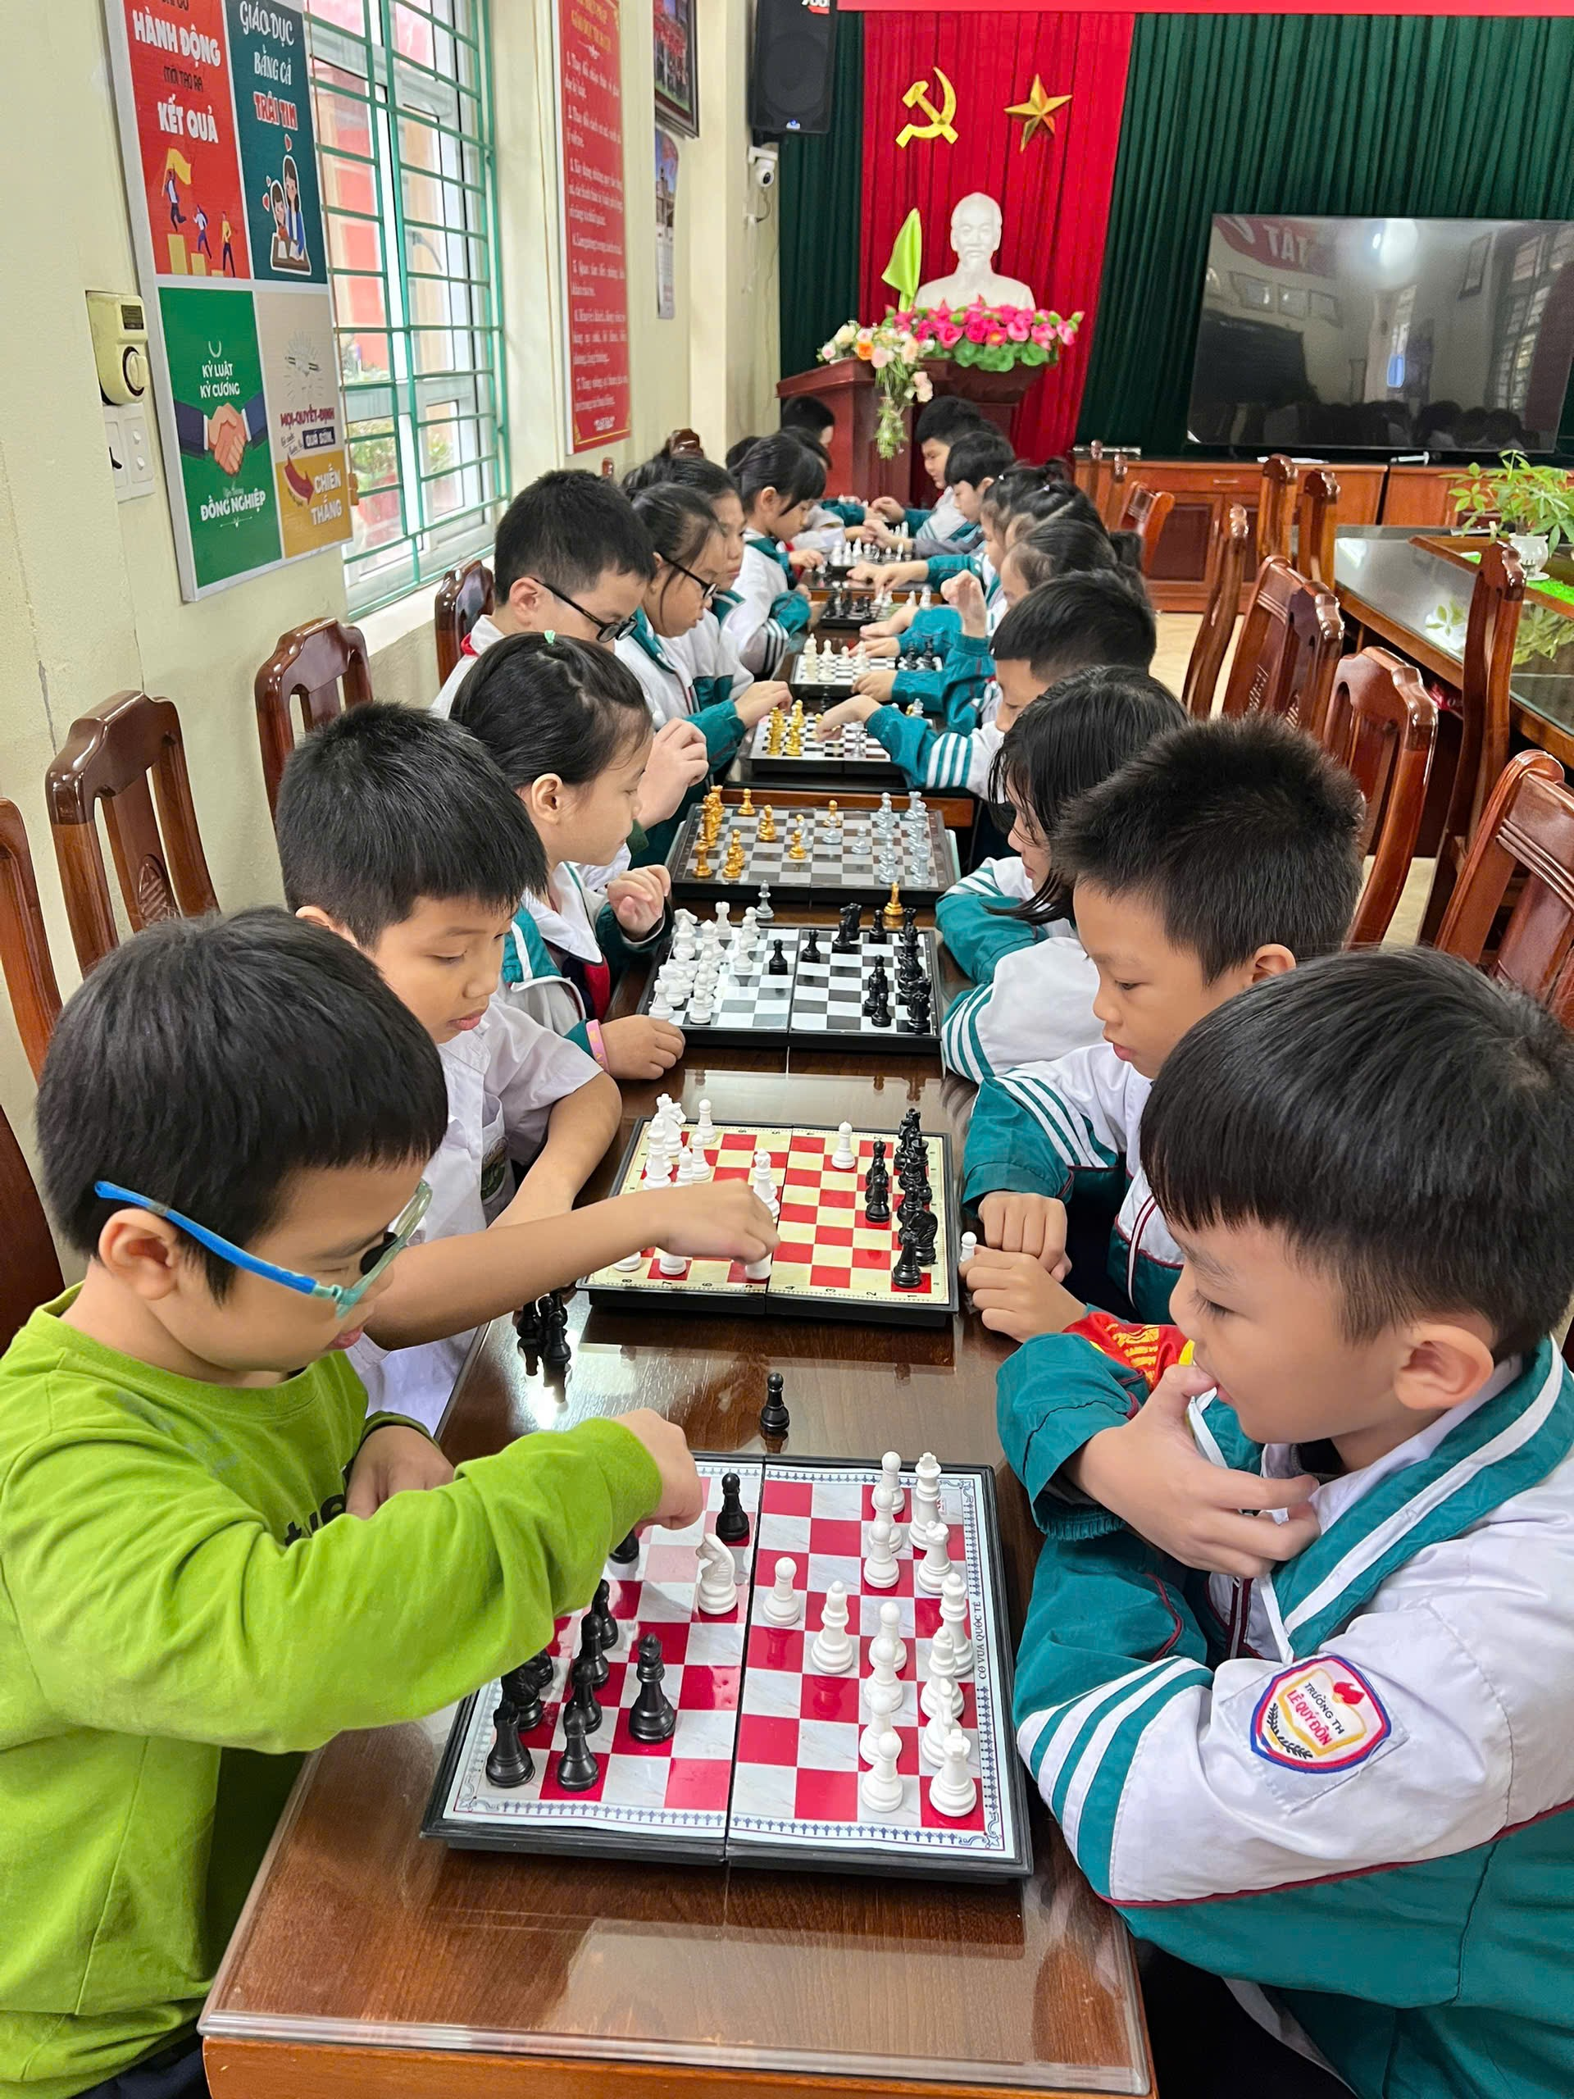 | 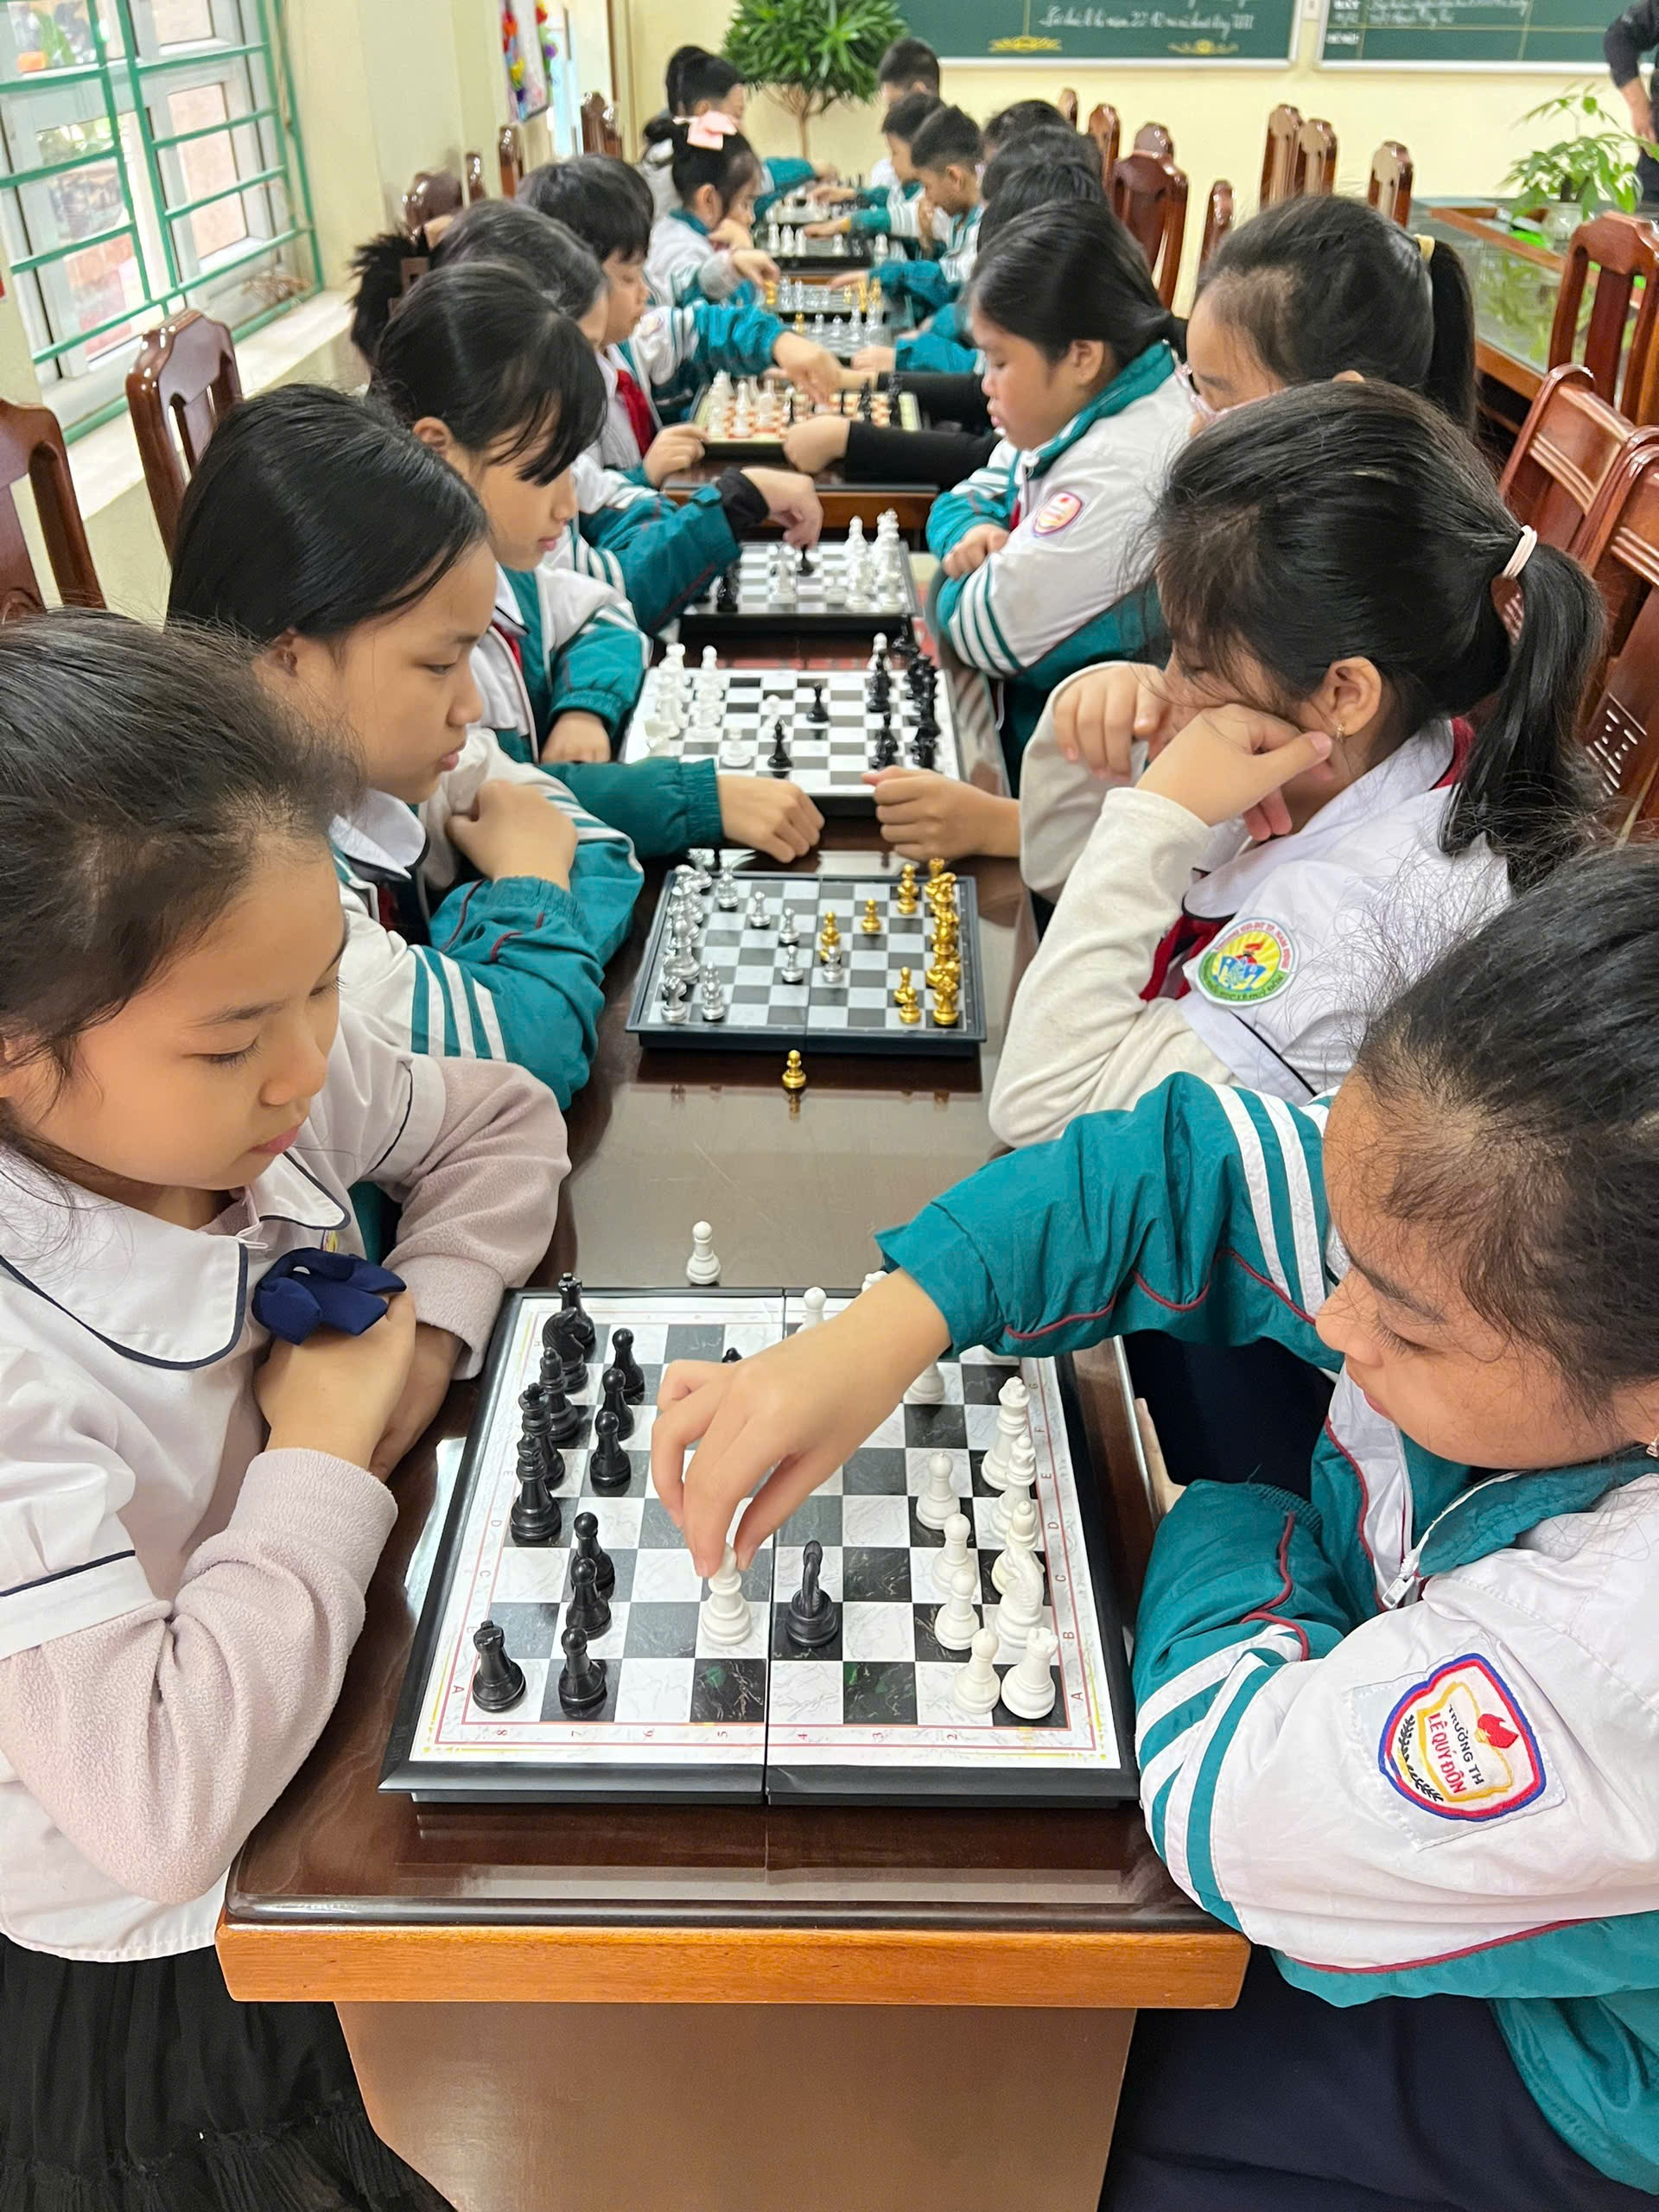

Các hoạt động đã diễn ra sôi nổi, hào hứng, thu hút sự tham gia tích cực của đông đảo học sinh ở các khối lớp. Thông qua từng môn thi, các em không chỉ thể hiện tinh thần đoàn kết, ý chí quyết tâm, sự khéo léo và nhanh nhẹn mà còn rèn luyện thể chất, nâng cao sức khỏe, phát huy tinh thần thi đua lành mạnh.

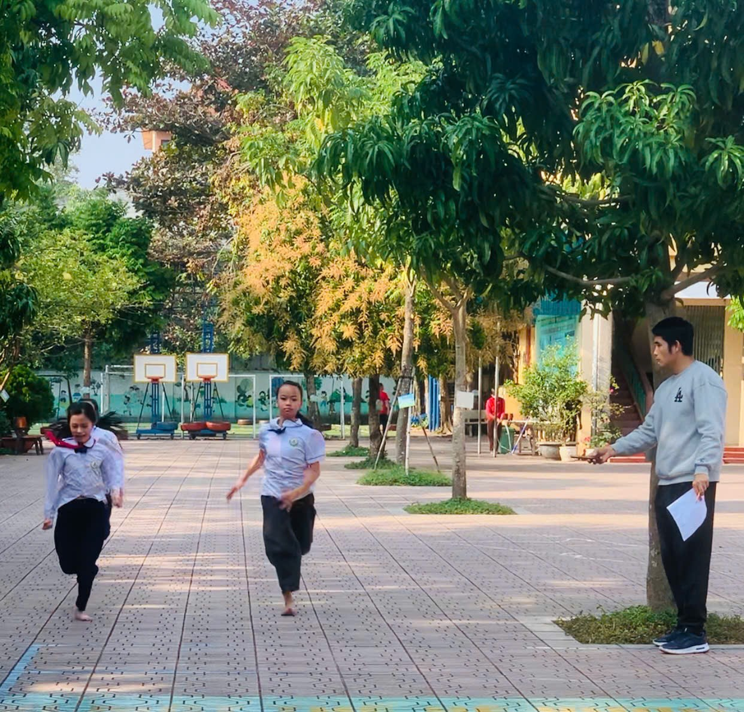 | 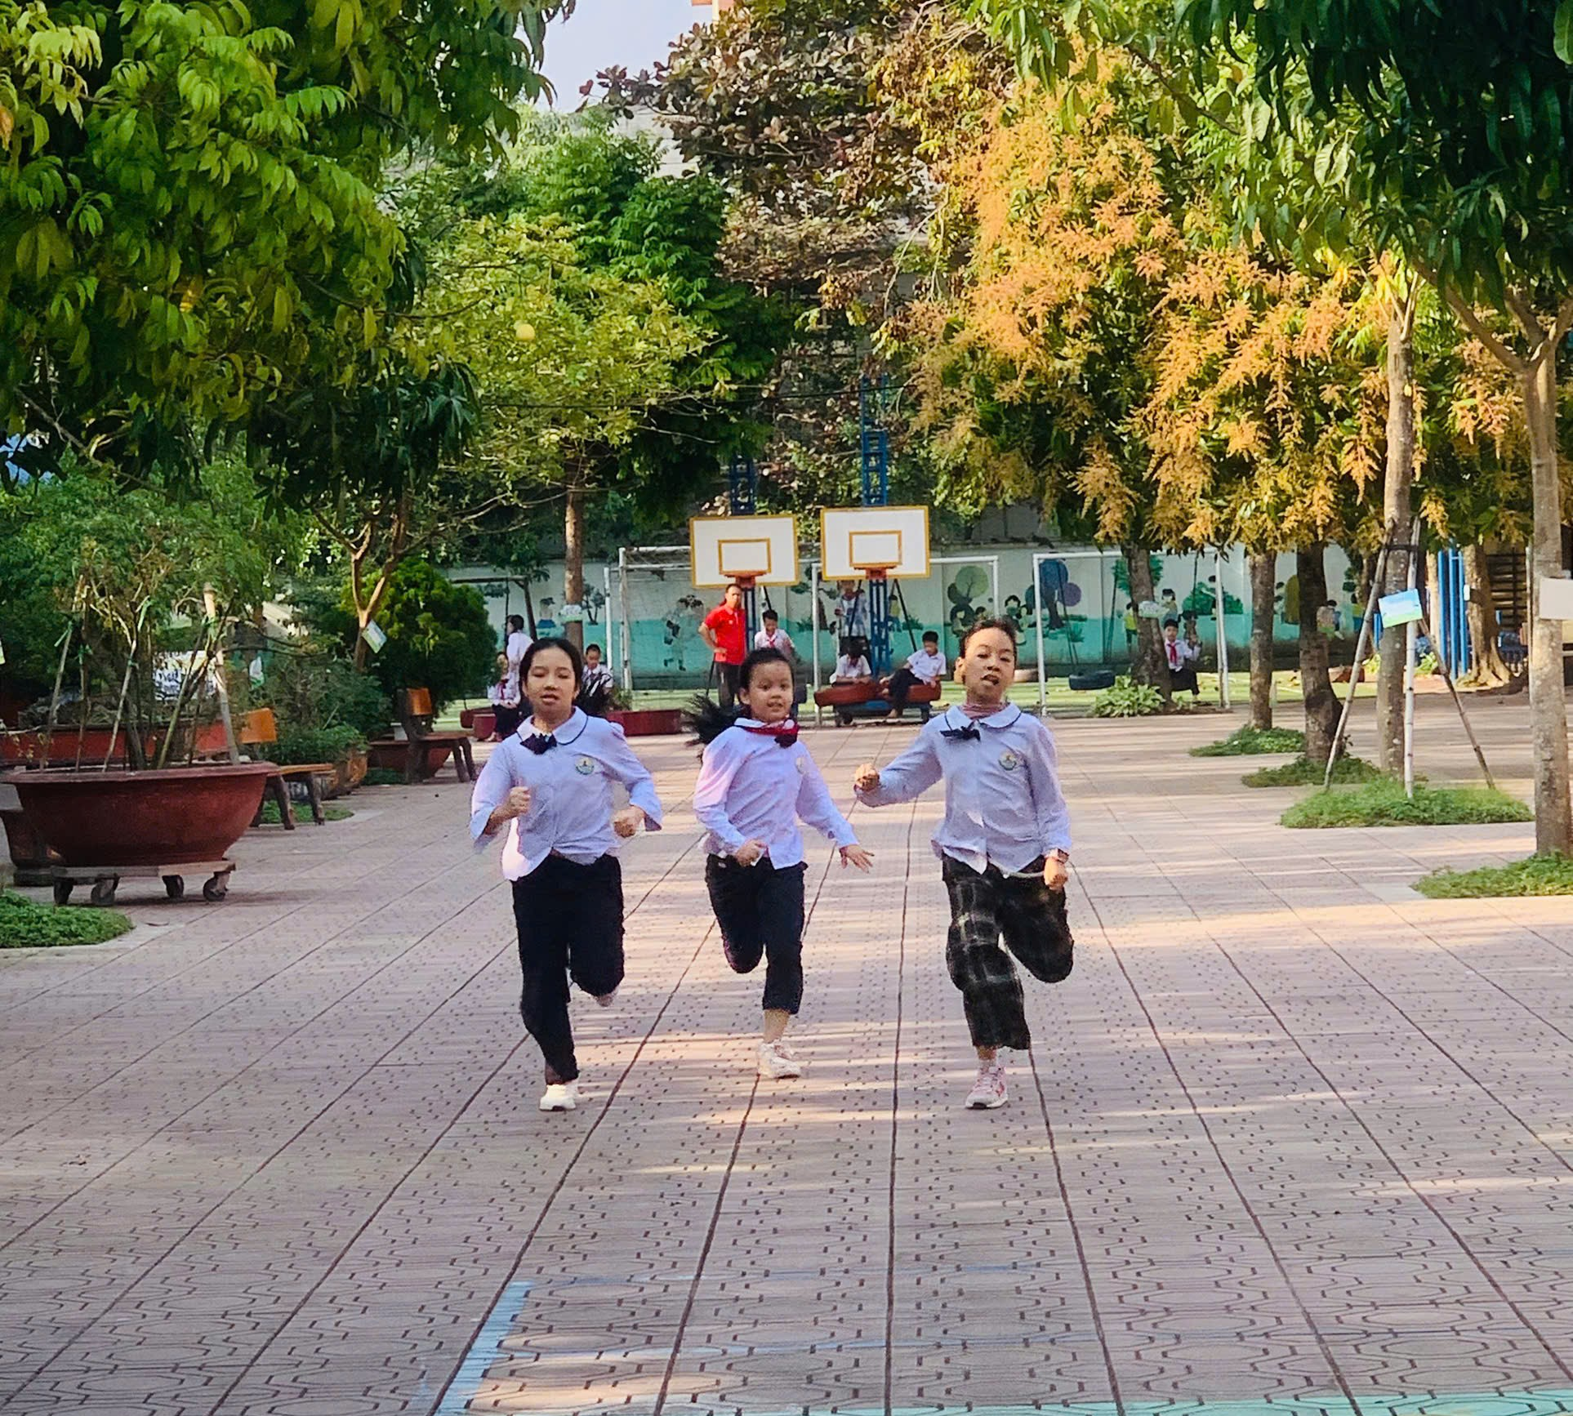

Chuỗi hoạt động chào mừng ngày 22/12 đã góp phần tạo sân chơi bổ ích, giúp học sinh hiểu hơn về ý nghĩa lịch sử của ngày truyền thống Quân đội nhân dân Việt Nam, từ đó bồi đắp lòng yêu nước, niềm tự hào dân tộc và ý thức rèn luyện bản thân.
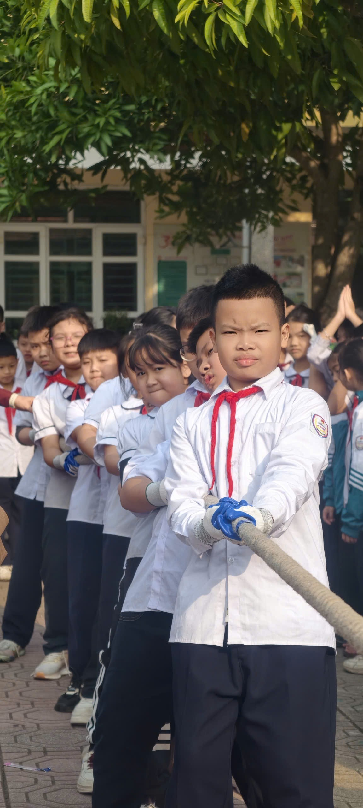 | 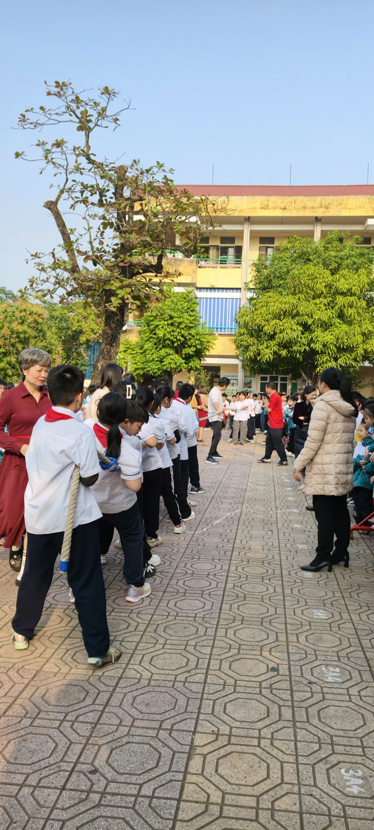 | 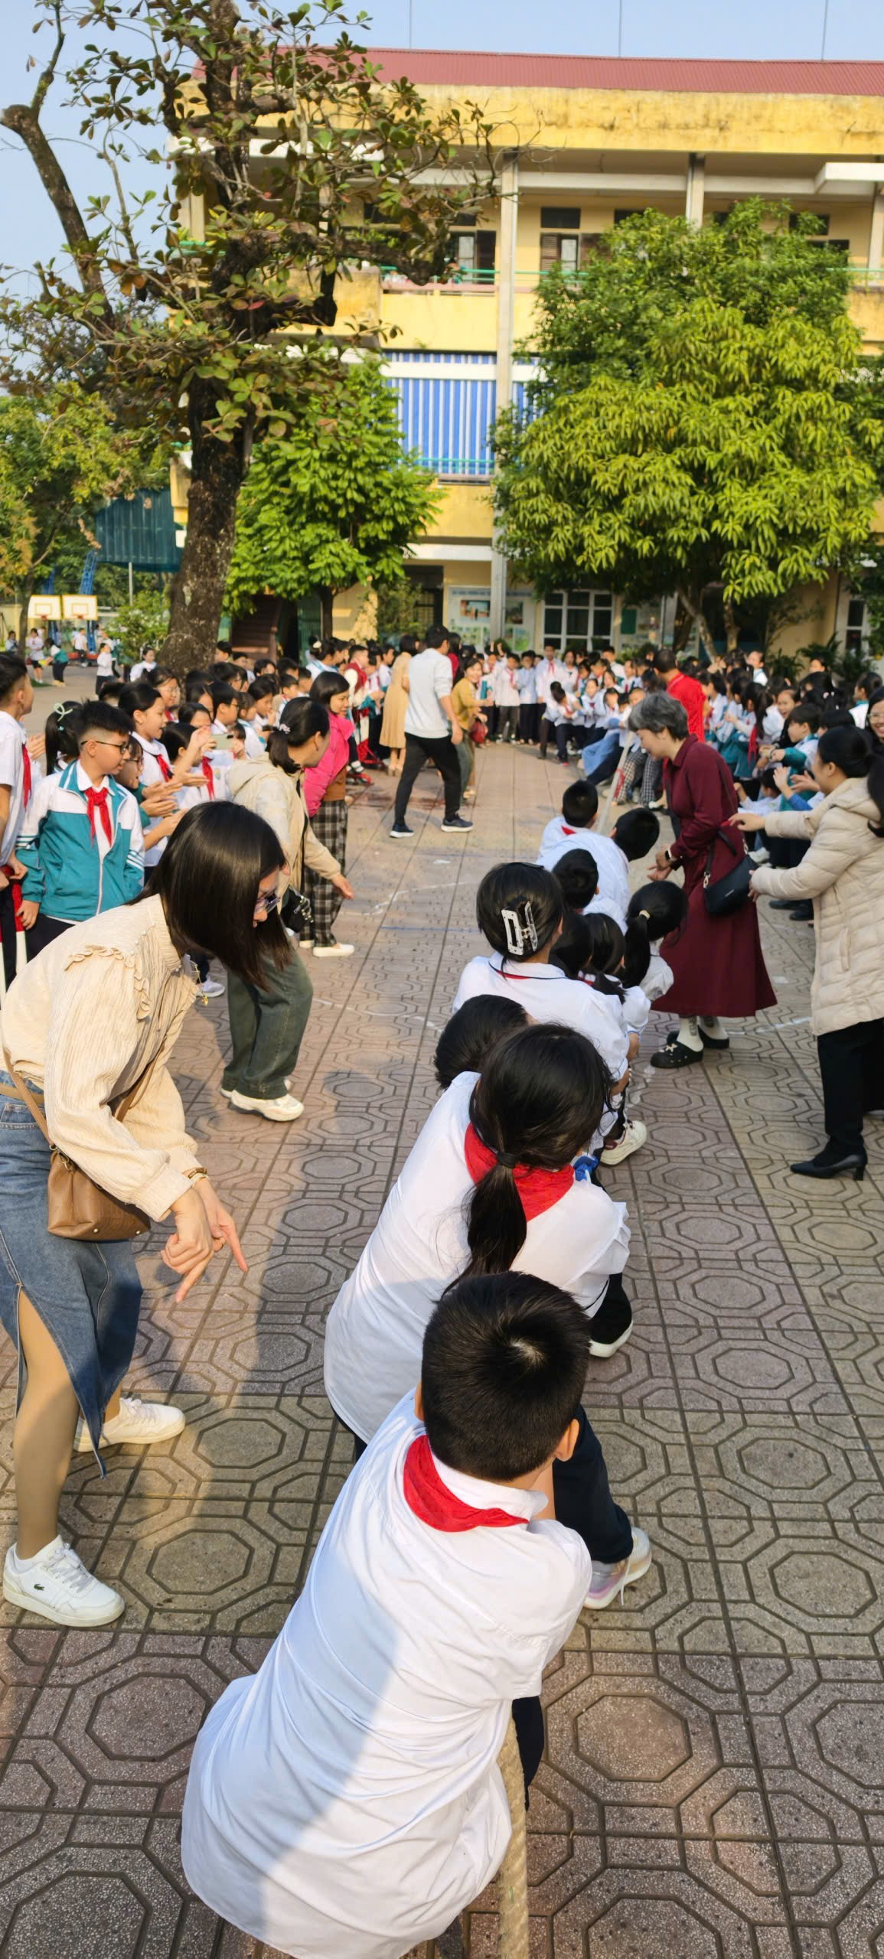

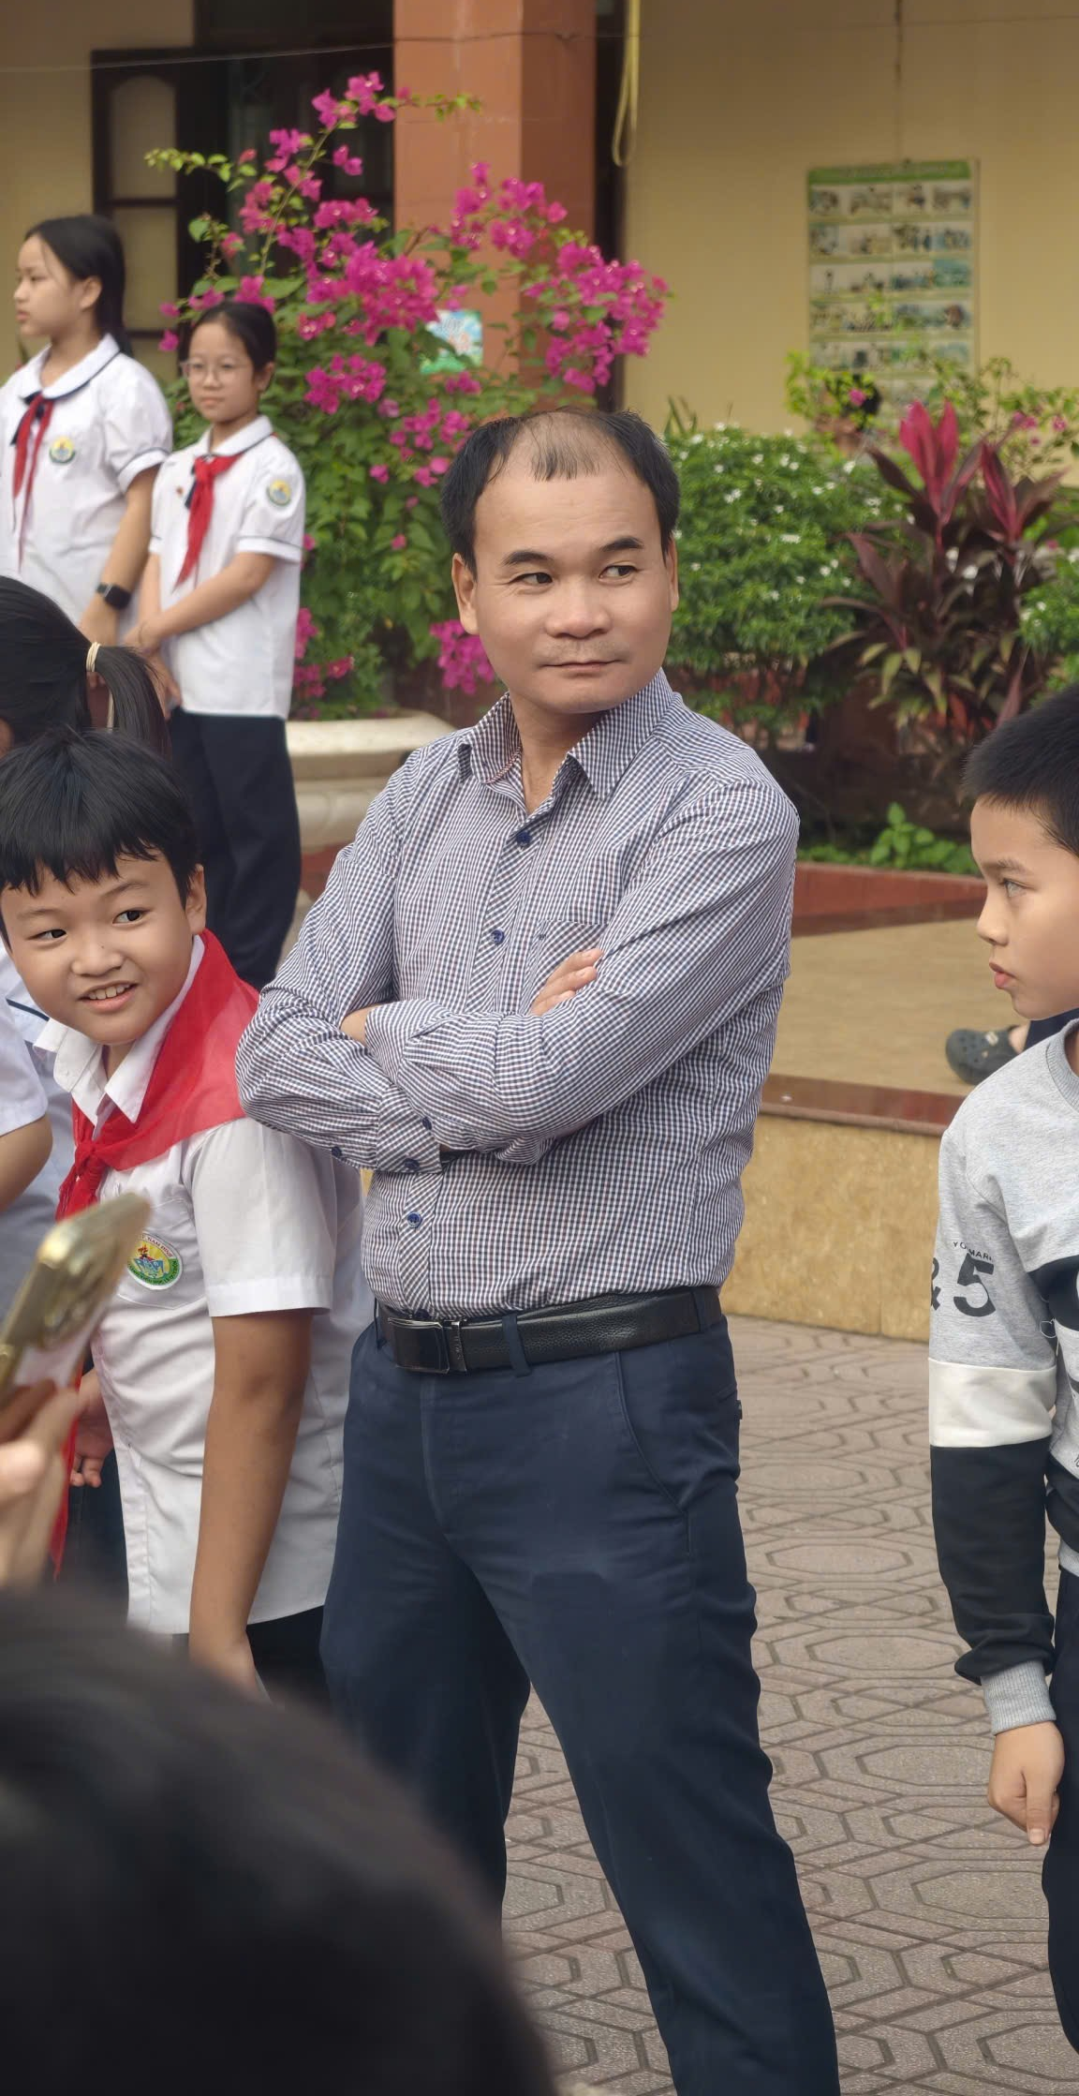 | 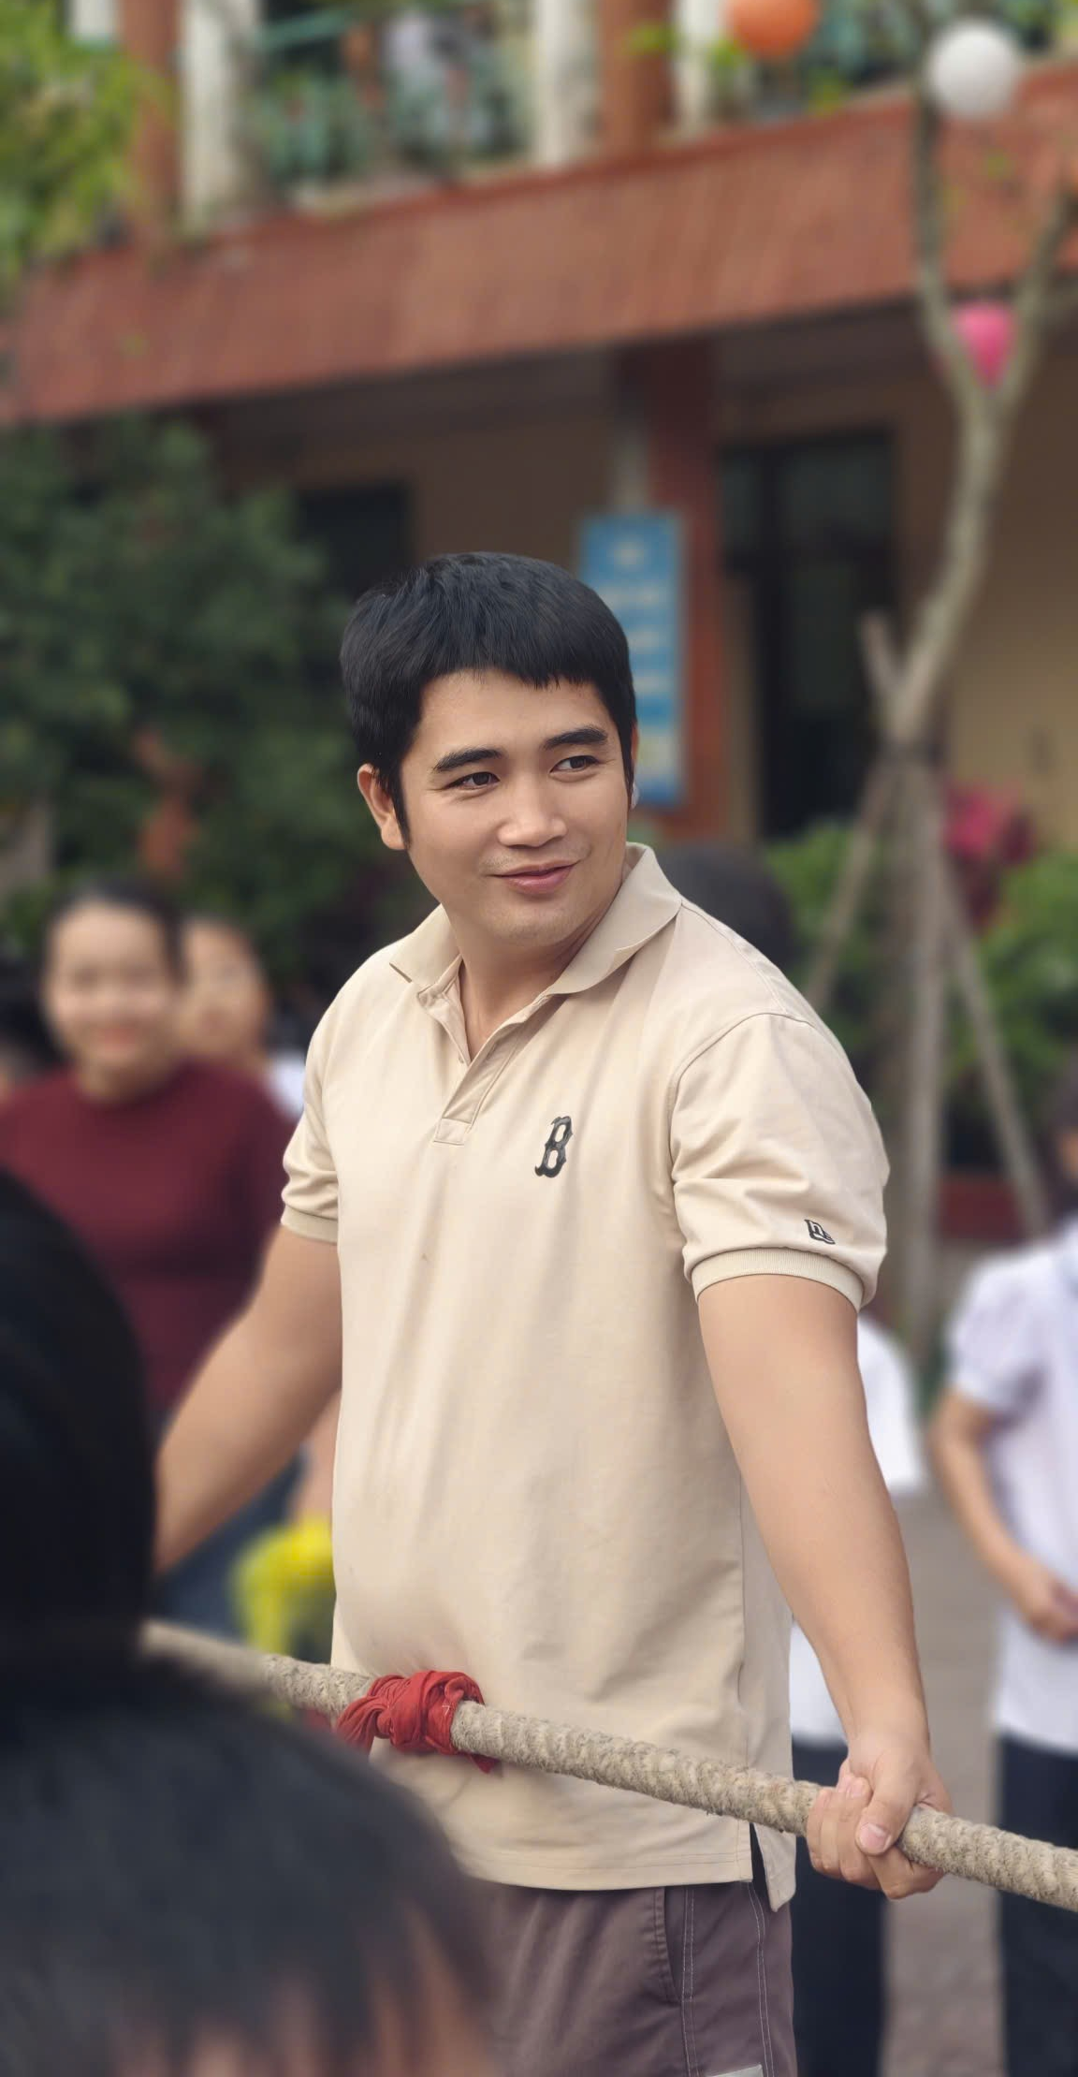 | 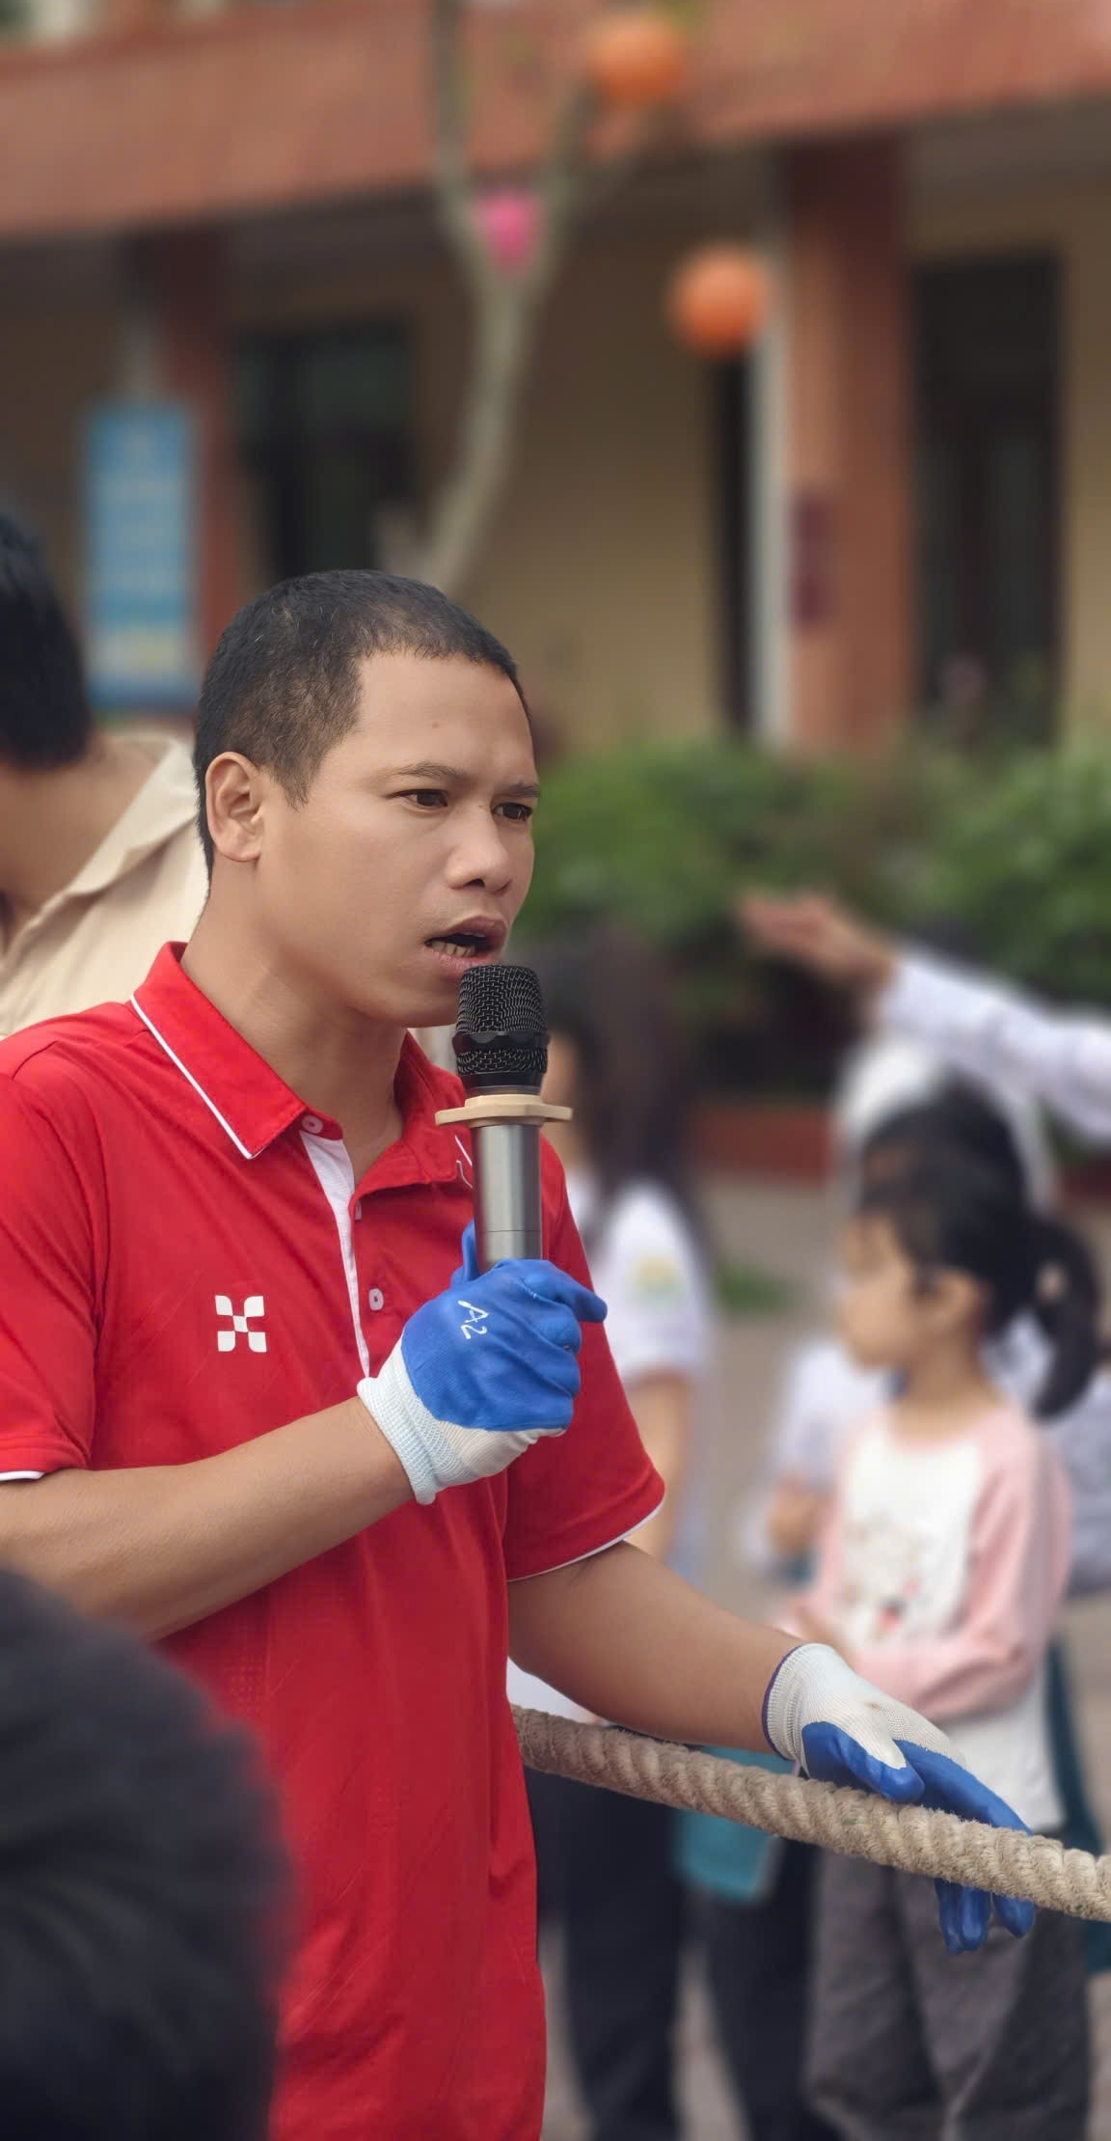

Kết thúc các nội dung thi, Ban Tổ chức đã tổng kết, trao giải cho các tập thể và cá nhân đạt thành tích xuất sắc, ghi nhận sự nỗ lực, cố gắng của các em học sinh cũng như sự quan tâm, chỉ đạo sát sao của Ban Giám hiệu và sự phối hợp của các thầy cô giáo.
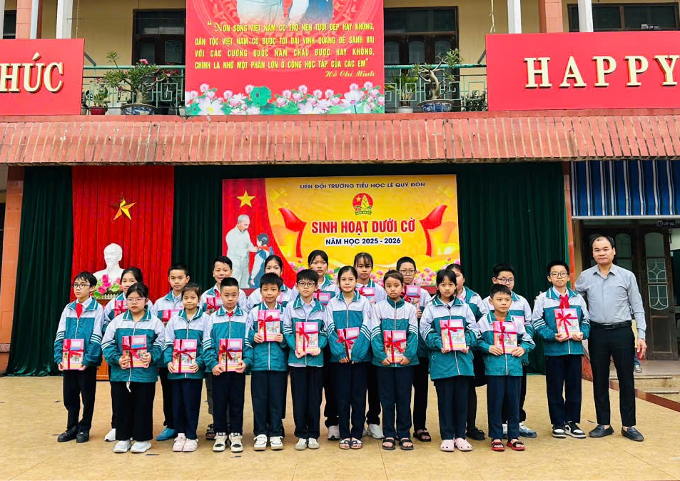 | 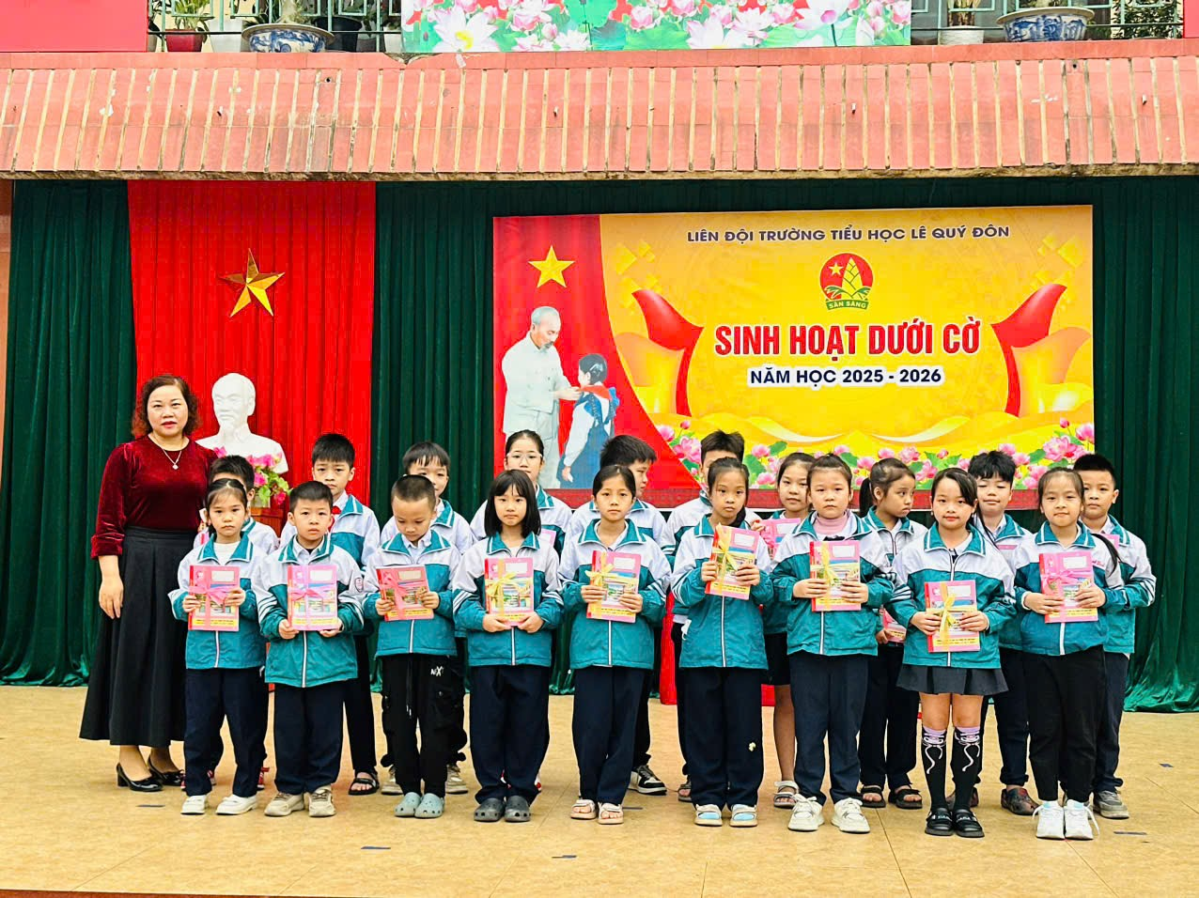

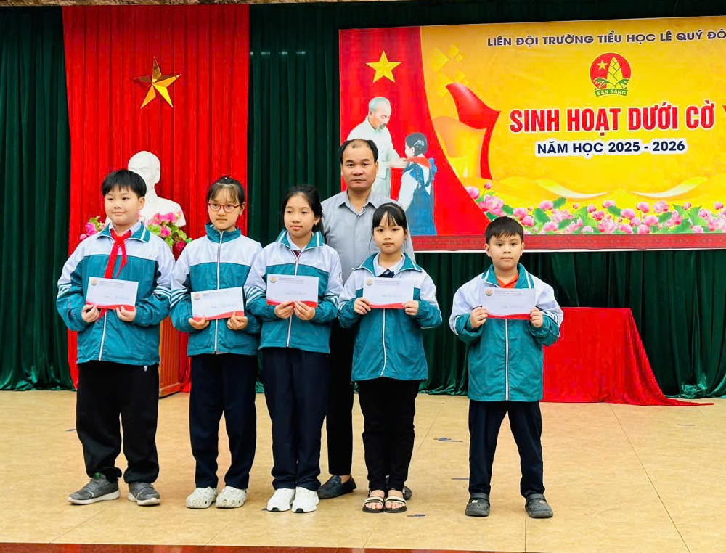 | 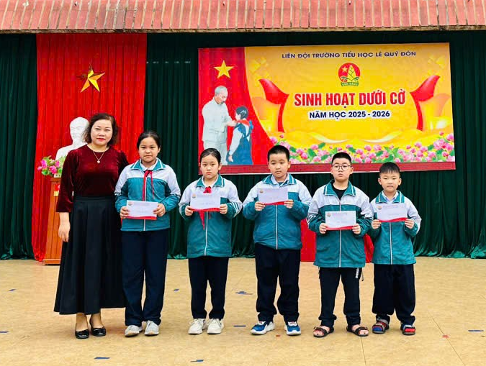

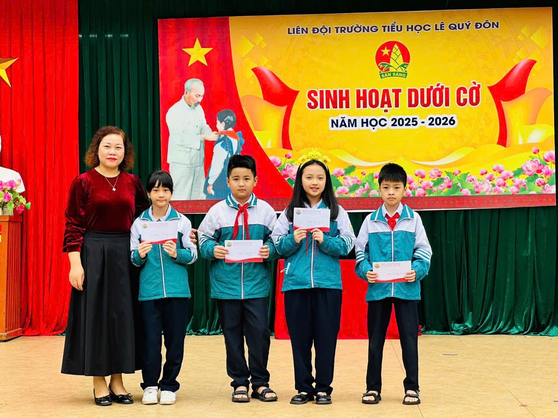 | 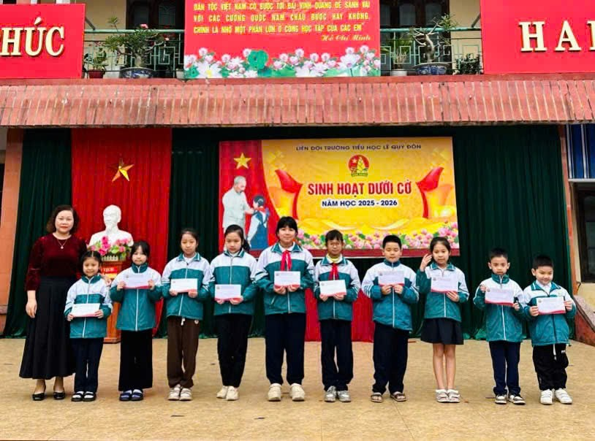

Chuỗi hoạt động đã diễn ra thành công tốt đẹp, để lại nhiều ấn tượng sâu sắc, góp phần làm phong phú thêm đời sống tinh thần học đường và tạo động lực thi đua học tập, rèn luyện trong thời gian tới.

